**D:\User\012160\Desktop\govst_design_gifjpg\govv_6cmx6cm.jpg**

労働力調査にご協力を!!

**◎労働力調査は、就業・不就業の実態を明らかにすることを目的とした、**

**統計法に基づき政府が実施する重要な統計調査で、新聞やテレビなどで**

**取り上げられている「就業者数」や「完全失業率」などがわかります。**

**◎対象世帯には、大阪府知事が任命した統計調査員が**

**伺いますので、ご回答をお願いします。**

**◎個人情報は統計法によって厳重に保護されています。**

**◎調査期間は２年で１年目に２か月、２年目の同じ時期に２か月行います。調査票の記入は計４回お願いすることになります。**

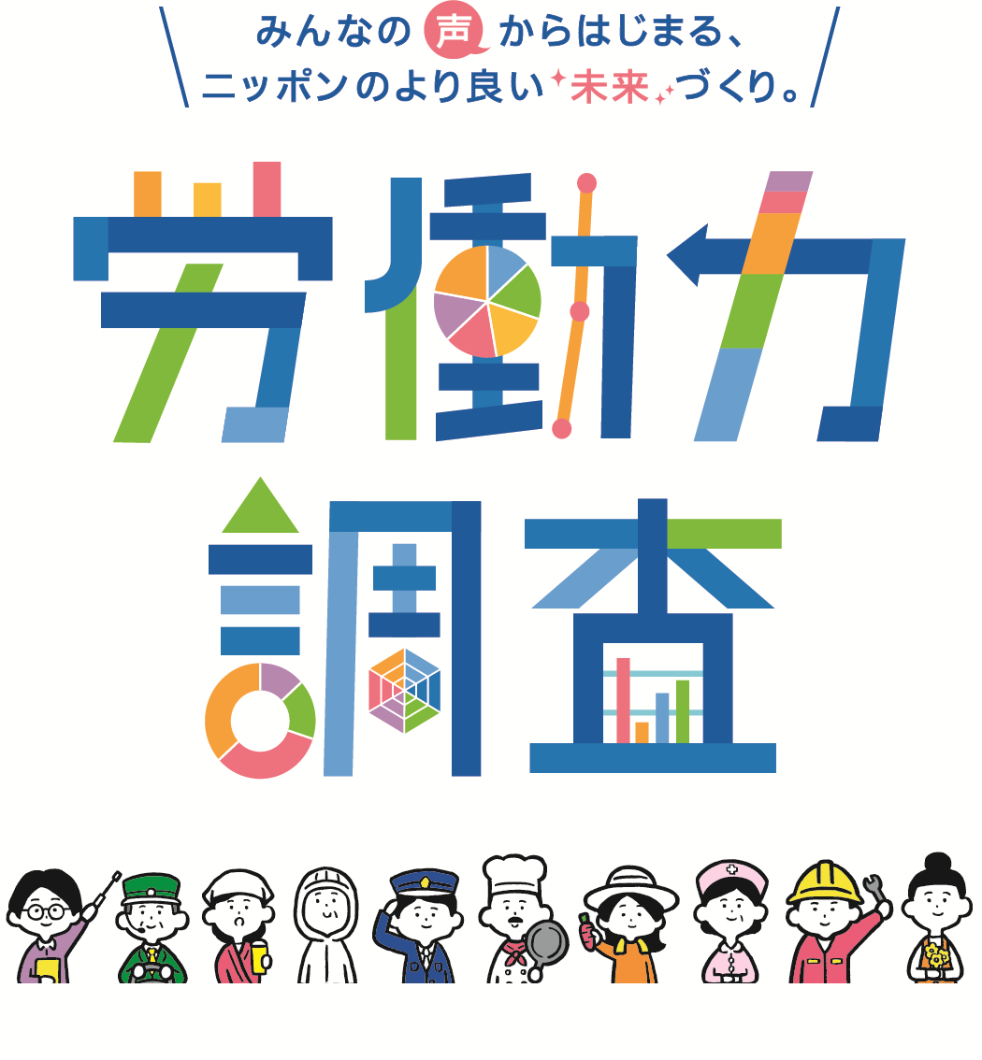

[**検索**](http://www.pref.osaka.lg.jp/toukei/chousa/roucho.html)

http://www.pref.osaka.lg.jp/toukei/chousa/roucho.html

[大阪府／労働力調査](http://www.pref.osaka.lg.jp/toukei/chousa/roucho.html)

**住宅・土地統計調査**

＜お問合せ先＞

大阪府総務部統計課　人口・労働グループ

ＴＥＬ ０６－６２１０－９１９８

****

**令和２年２月１日**

**2020年農林業センサスを実施します**

**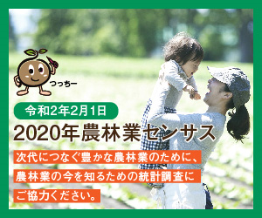**

**農林業センサスは、今後の農林業政策に役立てる**

**ため、5年ごとに実施する極めて大切な調査です。**

**令和元年12月中旬から令和2年3月初旬までに、農林業を営んでいる皆様のところに「統計調査員証」を携帯した調査員が訪問して、調査票に経営**

**状況などの記入をお願いしますので、ご協力をお願いします。**

**（調査員が調査票を配布し回収しますが、オンラインによる回答も可能です。）**

**〔お問い合わせ先〕**

**大阪府総務部統計課　産業構造グループ**

**TEL　06-6210-9206**

**詳しくはこちら**

**農林業センサスキャンペーンサイト**

****



[**農林業センサス**](http://www.maff.go.jp/j/tokei/census/afc/2020cp/index.html)

　２０２０年２月号

（毎月１回発行）

大阪府総務部統計課

〒559-8555大阪市住之江区南港北1-14-16大阪府咲洲庁舎（さきしまコスモタワー）19階

TEL： 06-6210-9195

統計課ホームページ： <http://www.pref.osaka.lg.jp/toukei/>　　　　　　再生紙を使用しています。